Základy tepelné renovace budov

Shrnutí
Tato učební jednotka představuje úvod do tématu tepelné renovace budov. Vysvětluje, co vlastně tepelná renovace znamená, kdy se může provádět, jaké výhody poskytuje a kdy je vhodné renovaci provádět. Popisuje se, které energetické normy lze splnit pomocí které konkrétní renovace. Dalšími významnými tématy jsou hospodárnost a kontrola kvality.

Cíle
Po dokončení tohoto učebního bloku jsou absolventi schopni…
- uvést přehled výhod tepelných renovací
- vysvětlit, který časový okamžik je pro provedení renovace nejvhodnější
- vysvětlit kvalitu a význam kontroly pracovních postupů

Obsah
Shrnutí 1
Cíle 1
1. Úvod 3
2. Proč je renovace stávajících budov důležitá? 3
3. Jak zvolit nejvhodnější energetická opatření? 4
3.1 Jak velké úspory energie lze renovací dosáhnout? 4
3.2 Která doba je pro provedení tepelné renovace nejvhodnější? 5
3.3 Jak velké energetické úspory přinášejí různá renovační opatření? 5
3.4 Co je „vysoce efektivní“ renovace? 6
3.5 Tepelné ztráty 6
3.6 Ztráty tepla větráním 7
3.7 Na čem závisí ekonomická efektivnost renovace? 7
3.8 Technické vybavení (rozvody) budov 9
4. Na co se může vztahovat kontrola kvality při provádění renovací ? 9
5. Argumenty pro provádění tepelně-energetické renovace 9
6. Seznam obrázků 11
7. Prohlášení o odmítnutí záruk 12

Úvod
Při překladu a úpravě textu jsou ponechány termíny renovace a rekonstrukce, které se v češtině běžně používají v odborném technickém stylu. Stavební zákon 183/2006 Sb., ve znění pozdějších předpisů, užívá poměrně dlouhý termín „změny dokončených staveb“. Za tyto změny se podle § 2, odst. 5, písm. c) považuje též zateplení pláště stavby. V textu je termín „koncový uživatel“, který je v původním textu rozhodující pro vymezení požadavků na stavby, nahrazen termínem „stavebník“.
Odlišně je také v České republice upravena odpovědnost projektanta a zhotovitele za vady stavby.

Proč je renovace stávajících budov důležitá?
Mnoho starších budov již nevyhovuje současným požadavkům. Mohou být stavebně poškozené, neposkytují dostatečné pohodlí obyvatelům, je v nich v zimě příliš chladno nebo v létě příliš horko, a z tohoto důvodu spotřebovávají velké množství energie na vytápění a chlazení. Historické budovy, ale i budovy postavené od 30. do 70. let 20. století jsou skutečnými žrouty energie. Obvodové zdi, střechy, okna a sklepy nejsou izolované buď vůbec, nebo jsou izolované jen nedostatečně, takže neposkytují téměř žádnou tepelnou ani zvukovou ochranu. Zastaralé systémy vytápění rovněž spotřebovávají mnohem více energie než je nutné, a to dvěma způsoby: vytápěním a spotřebou elektrické energie. Samo vytápění budov se podílí na emisích skleníkových plynů patnácti procenty.
Předpisy týkající se emisí skleníkových plynů ve stavebnictví
Dne 15. dubna 2010 Rada EU schválila v prvním čtení návrh směrnice o energetické náročnosti budov. Evropský parlament pak dne 18. května 2010 schválil novou směrnici. Směrnice byla zveřejněna v Úředním věstníku Evropské unie dne 18. 6. 2010 a její úplný název zní Směrnice Evropského parlamentu a Rady 2010/31/EU ze dne 19. května 2010 o energetické náročnosti budov. Směrnice vstoupila v platnost 20. dnem po vyhlášení v Úředním věstníku EU, tj. dnem 8. července 2010. Současně se ruší první evropská směrnice o energetické náročnosti budov přijatá v roce 2002 (Směrnice 2002/91/ES) s účinností od 1. února 2012.
Velký počet bytových domů v ČR již současným energetickým normám nevyhovuje. Současné renovační normy k dosažení cílů souvisejících s ochranou klimatu nestačí. Procento renovací se dnes pohybuje kolem 2 % a v příštích letech by mělo tuto hodnotu překročit. Právě v tom spočívá velký potenciál pro zaměstnanost, a to jak pro projektanty, tak pro stavební profese.
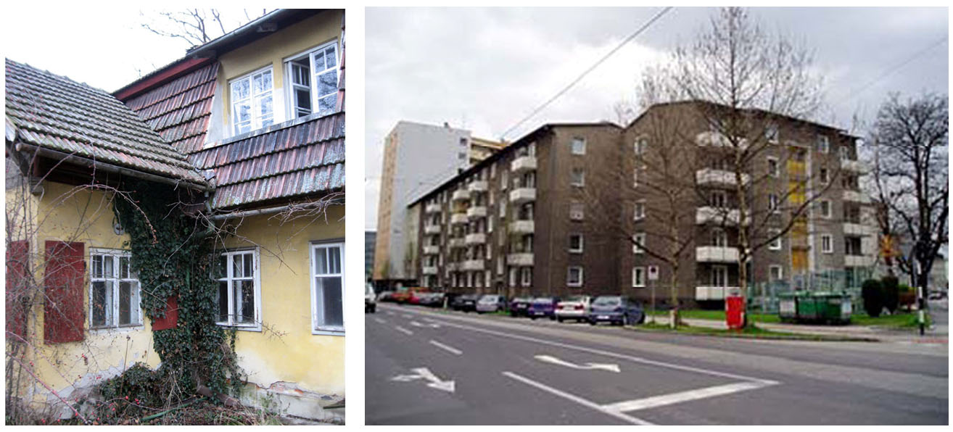
Obr. 1: vlevo: Vilový dům z 19. století před renovací (zdroj: GrAT), vpravo: bytový komplex Linz/Rakousko, před renovací (zdroj: Domenig-Meisinger/Willensdorfer 2007)
Podívejte se na toto video!
Uvidíte, jak může tepelná izolace změnit starší stavby!
http://youtu.be/kfly8kY_Yqw

Jak zvolit nejvhodnější energetická opatření?

Jak velké úspory energie lze renovací dosáhnout?
Využitím moderní technologie pasivních domů lze dosáhnout při renovaci stávající budovy spotřeby od 15 do 35 kWh/m². Při použití konstrukčních prvků pasivního domu lze při vytápění dosáhnout energetických úspor až o 75–95 %.
Jaké vlastnosti jsou typické pro pasivní domy?
Podstatné vlastnosti pasivního domu jsou tyto: vynikající tepelná izolace, velmi dobrá vzduchotěsnost a vysoce účinná rekuperace tepla z odváděného vzduchu.

I když úsilí o dosažení vyšší energetické úspornosti si může vyžádat vyšší počáteční výdaje, přijatá opatření se z dlouhodobého hlediska vyplatí. Samozřejmě za podmínky, že výdaje jsou vynaloženy z cenového hlediska rozumně a efektivně. Při rozhodování majitelům budov pomůže, když si uvědomí, jaké standardy se budou vyžadovat za dvacet let.
Pro investici je zásadní, aby sloužila dvakrát déle. Doba odepisování opatření prováděných na vnějším plášti budovy činí obvykle 40 let.
Prohlubující znalosti
Velikost kompaktnost budovy
Velikost možných energetických úspor prostřednictvím tepelné renovace závisí do značné míry na velikosti a kompaktnosti dané budovy.
U bytových domů nebo administrativních budov a dalších typů staveb s příznivým poměrem mezi plochou opláštění budovy a objemem obestavěného prostoru (poměr A/V) může být dosaženo nízké spotřeby energie, pokud se provede izolace zdí v tloušťce 20-25 cm a střešní konstrukce v tloušťce 30 až 40 cm. V mnoha případech může být lze použitím těchto opatření dosáhnout měřítek pasivního domu, tzn. 15kWh/a/m²). Samostatně stojící rodinné domy však vyžadují větší tloušťku izolační vrstvy, protože mají méně příznivý poměr A/V.

Která doba je pro provedení tepelné renovace nejvhodnější?
Ve většině případů je nejvhodnější tepelnou izolaci realizovat tehdy, kdy ji lze spojit s prováděním dalších nutných oprav. Proto se provádí ideálně ve spojení s opravou zatékání do střechy, renovací fasády a odstranění netěsnosti oken. V těchto případech lze přesvědčivě argumentovat pro to, aby se oprava střechy řešila komplexně (a to včetně provedení izolace) a oprava a zateplení vnějšího aby byla spojená s osazením nových oken. Jestliže je navíc ještě zastaralý systém vytápění, je rozumné zastaralý systém nahradit a provést instalaci větracího systém s rekuperací tepla. V každém případě má smysl provést energetický posudek a stanovit, která jaká opatření je u dané budovy nejlepší zkombinovat.
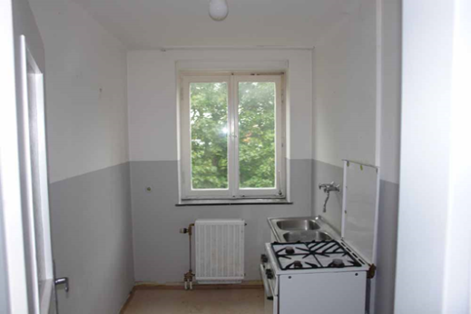 | 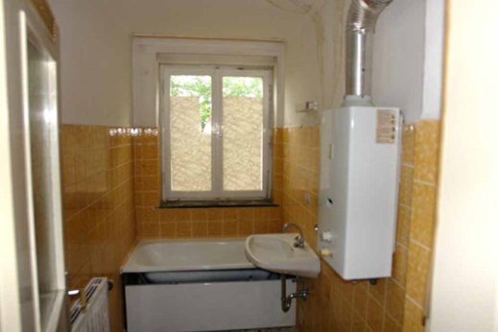
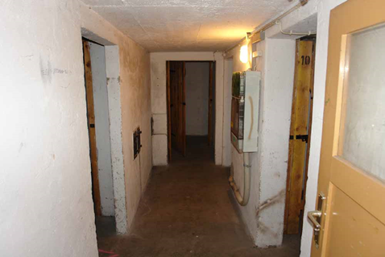 | 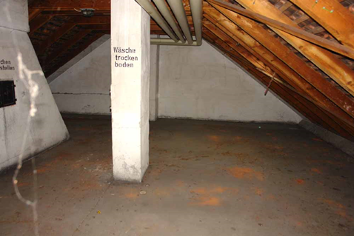
Obr. 2: Nájemní dům před tepelnou renovací (zdroj: Schulze Darup)

Jak velké energetické úspory přinášejí různá renovační opatření?
V rámci energetického posouzení je možné stanovit, jakou částku nákladů na topení lze uspořit, a to pro každou renovovanou součást budovy a každou část stavby. Tak lze cíleně vyhodnotit, která opatření jsou ekonomicky smysluplná, aby z nich v vznikl souhrnný celek. Očekávané úspory jednotlivých opatření se stanovují při posuzování stavu budovy, případně ve fázi plánování.
Základní pravidlo
Kolik lze uspořit lepší tepelnou izolací obvodového zdiva?
Platí zde jednoduché pravidlo:
Rozdíl mezi hodnotami U („před renovací“ minus „po renovaci“) x 8,4 = roční úspora v litrech oleje, případně v kubických metrech plynu na jeden čtvereční metr obvodové zdi budovy.

Příklad
Pokud je hodnotu U 1,15 W/m²K tepelnou izolací snížíme na 0,15 W/m²K , rozdíl obou hodnot činí U= 1,0. W/m²K. Při vynásobení tohoto čísla deseti, dostaneme roční úsporu cca. 10 litrů topného oleje nebo 10 m³ zemního plynu na m² vnější zdi. Pokud toto číslo vynásobíme aktuální cenou topného oleje nebo plynu, získáme očekávanou finanční roční úsporu za energie za m² obvodové zdi. Vynásobíme-li toto číslo dobou životnosti pláště 40 let, činí uspořená částka za 400 litrů oleje za každý m² ploch vnějšího opláštění 300 eur při současné cenové úrovni. Lze však očekávat, že tyto ceny energií výrazně podstatně porostou, takže renovační opatření přinese roční úspory přes 500 eur na jeden m² plochy zdi.
Nižší hodnota U, například 0,4 W/m²K, se jeví na první pohled jako ekonomicky výhodnější, protože je spojená s nižšími investičními náklady. To by platilo v případě současných cen energií. Z dlouhodobého hlediska lze počítat s dalším růstem cen energií a přísnějšími požadavky na ochranu klimatu. A v takové situaci je vysoce pravděpodobné, že stavební součást bude nutné znovu renovovat ještě před uplynutím její 40leté životnosti. A to je v každém případě neekonomické.
Pro renovaci proto platí: „Když už, tak už!“

Co je „vysoce efektivní“ renovace?
Abychom renovaci mohli označit za vysoce efektivní, pak navržená renovační opatření musejí být tak energicky efektivní, aby tepelná ztráty snížila až o 90 %.
Tepelné ztráty budovy spočívají v přenosu tepla obvodovým pláštěm (vedení tepla stavebními částmi) a ztrátách tepla větráním (prouděním tepla otvory a mezerami v plášti budovy).
Plášť budovy
Plášť budovy se skládá ze součástí, které vymezují a obklopují vnitřní (vytápěný a užívaný) prostor. Patří sem obvodové zdi, střecha, případně stropy nad nejvyšším podlažím, podlahy nebo stropy suterénů.

Tepelné ztráty
V budovách, které neprošly renovací, tvoří tepelné ztráty způsobené vedením přibližně 60–80% všech tepelných ztrát. Ztráty tepla způsobení vedením stavebními součástmi se většinou snižují izolací a odstraněním tepelných mostů. Pokud by se renovace provedla jen „polovičatě“, pak pravděpodobně již po 15–20 letech bude nutné renovaci provést znovu. A to je v každém případě neekonomické.
Tepelná renovace pláště budovy nejen výrazně snižuje spotřebu energie na vytápění (a chlazení) ve srovnání se stávajícím stavem, ale zároveň řeší řadu fyzikálních problémů souvisejících s vnitřním prostředím budov. Z tohoto důvodu je třeba znát fyzikální vlastnosti jednotlivých součástí stavby a dbát na ně při provádění renovace.

Ztráty tepla větráním
Ztráty tepla větráním lze snížit až o 90 %, a to většinou použitím vzduchotechnických zařízení s rekuperací tepla.
Tepelné ztráty ventilací se pohybují od 40 kWh/m²a až po více než 50 kWh/m² a použitím vzduchotechnických zařízení s rekuperací tepla lze tyto ztráty snížit přibližně až na 5 kWh/m²a.
Je však třeba počítat s tím, že mnoho obyvatel budovy nevětrá pravidelně. Vypočtený podílu výměny vzduchu činí 0,6 až 0,7 za hodinu. Skutečné hodnoty při větrání otevřením oken dvakrát denně však činí 0,2 až 0,3 za hodinu. Z tohoto důvodu se ztráty tepla větráním často snižují až na 20–25 kWh/m²a. Na druhou stranu je neméně důležitá kvalita vzduchu v místnosti. Tu zajišťují vzduchotechnická zařízení, která průběžně do místnosti přivádějí čerstvý vzduch a zvyšují komfort pro osoby v místnosti.

Na čem závisí ekonomická efektivnost renovace?
Renovace se často omezuje na provedení dílčích tepelně-izolačních opatření, jako je např. oprava nebo výměna oken, (dodatečná) izolace vnějšího pláště, zateplení stropu nejvyššího podlaží nebo modernizaci způsobu vytápění. Smysluplnost těchto opatření závisí na tom, zda byla nejprve stanovena celková koncepce renovace.
V zásadě se pro tepelnou renovaci nabízejí tyto možnosti. Ve všech případech je ale předpokladem komplexní energetické posouzení, v němž se přesně stanoví jednotlivé fáze renovace v rámci celého projektu:
- Nízkonákladová opatření: ta mají smysl v případě, že budova je celkově v dobrém stavu a důkladná renovace nebude v následujících 10–20 letech nutná. V takovém případě lze provést nízkonákladová opatření, jako jsou například izolace stropů nejvyššího podlaží, izolace částí stropů nad suterény a sklepy, utěsnění oken a podobná opatření. Další zlepšení je možné provést i izolací potrubní rozvodů a zamezení kolísání teploty v rozvodech. V určitých případech lze doporučit revizi nebo výměnu topného systému.
- Renovace jednotlivých částí: ta se provádí v případech, kdy je nutné modernizovat jen určité stavební části budovy. V tomto případě je zvlášť důležité vypracovat celkovou koncepci, aby pozdější stavební fáze dobře navazovaly a na současná opatření a aby nevznikaly dodatečné náklady v důsledku rozdílů ve styčných místech. V první fázi lze renovovat a zateplit střechy a stropy nad sklepními prostorami. Ve druhém kroku přicházejí na řadu fasáda a okna (tyto stavební součásti by pokud možno měly renovovat společně) a třetí krok se týká technologických zařízení budovy.
- Komplexní strategie: V zásadě je žádoucí vypracovat komplexní soubor renovačních opatření, protože ten představuje ekonomicky nejlepší řešení. Ve srovnání s dílčími opatřeními je komplexní renovace vždy ekonomicky výhodnější, a to zejména z dlouhodobého hlediska. Šetří totiž náklady na napojení navazujících částí a na opakované úpravy stavby. Po provedení komplexního řešení má navíc vlastník budovy po řadu desetiletí klid a nemusí se už za po pár letech starat o provedení další fáze renovace.
Pokud jde o hospodárnost vynaložených nákladů, platí pro všechna řešení tato zásada: renovace každé stavební části musí být provedena v souladu s nejvyššími standardy, které budou energeticky aktuální po celou dobu používání stavby činící až 50 let. Je to jediný způsob, jak zabránit nutnosti opakované renovace po 15–20 letech (jak ukazuje průměr z praxe).
Mnoho projektantů a architektů jsou toho názoru, že polovičatá renovace je nejdražší a tedy nejméně neekonomické řešení. Nutné další náklady totiž představují největší podíl celkových nákladů. A pokud se k renovaci již rozhodneme, neměli bychom šetřit na kvalitě.
Prohlubující znalosti
Plánování vysoce efektivní renovace
Při renovaci budovy je nejprve nutné posoudit její celkový stav a vypracovat energetický audit.
Aby náklady na renovaci byly vynaložené efektivně, je vždy nutné ji co nejlépe naplánovat. Pro plánování jsou rozhodující energetické normy, technický stav a zbývající doba funkční životnosti stavby. Renovace je ekonomicky efektivní, pokud možno všechny dotčené součásti stavby dosáhly konci své funkční životnosti a bylo by je v každém případě nutné vyměnit. Někdy je smysluplnější ještě několik roků počkat, a teprve poté provést komplexní řešení pro celou budovu najednou.
V zásadě se doporučuje provést kompletní renovaci budovy každých 30 nebo 40 let. Pokud jsou dílčí řešení prováděna dříve, pak by neměla bránit realizaci komplexního řešení ani způsobovat zdvojení investic, viz výše.
Kromě toho by se do těchto úvah měl zahrnout způsob užívání stavby, například u obytných staveb životní situaci jejich uživatelů. U rodinných domů je plánování stavby současně také životním plánováním.
V mnoha případech se vyžaduje zvýšení komfortu bydlení, pohodlí nebo zvětšení užitného prostoru. V těchto případech je pak téměř vždy nezbytné provést ještě rozsáhlejší rekonstrukci. I v takových případech se musejí brát v úvahu energetické aspekty.
Jednotlivé plány se vytvářejí v závislosti na rozsahu projektu a množství úkonů. Zatímco u jednoduchých opatření v rodinném domě může většinu zásahu často naplánovat architekt, u složitějších a rozsáhlejších rekonstrukcí je nutná spolupráce týmu lidí z různých oborů, aby bylo možné splnit všechny požadavky na plánování. Takovéto souborné plánování by mělo být zahájeno hned na samém počátku projektu ve fázi předběžné přípravy.

Důležité!
Uspokojivý výsledek může být dosažen pouze tehdy, pokud zadání provádí zkušený projektant. Pro velké projekty by měl být sestaven odborný tým pro sestavení souborného plánu.

Technické vybavení (rozvody) budov
Renovace technického vybavení se týká systému vytápění, vodovodní instalace (dodávky teplé vody) a elektroinstalace (opatření ke snižování spotřeby elektřiny) a řízeného větrání místností s rekuperací tepla. Toto technické vybavení by se mělo řešit samostatně pouze v případě, že obvodový plášť bude sloužit ještě po dobu dalších 15–20 let.
Jinak platí zásada: napřed plášť budovy, a teprve poté technické vybavení .

Na co se může vztahovat kontrola kvality při provádění renovací?
Ve fázi přípravy a provádění renovace objektů se kontrola kvality týká zejména:
- dodržení rozpočtových nákladů,
- dodržení termínů dokončení,
- bezvadného provedení,
- zajištění kvality s ohledem na tvorbu tepelných mostů,
- kontroly těsnosti a zamezení průvanu a komínových efektů,
- ověření, že provedenou rekonstrukcí bylo dosaženo zamýšlených výsledků (tj. spotřeba energie po realizaci).
Pro provádění kontrol kvality je k dispozici celá řada projektových a rozpočtových nástrojů. Každý nástroj obsahuje hodnotící systém a měřítka, podle nichž lze porovnat porovnatelnost různé budovy či stav před renovací a po ní.

Argumenty pro provádění tepelně-energetické renovace
Záleží pouze na vlastníkovi budovy, aby rozhodl, zda bude objekt zbořen či renovován či zda je cílem renovace dosažení standardu pasivního domu. Avšak projektanti i dodavatelé stavby by měli mít nezbytný „nástroj“ ke správnému posouzení, která možnost by nakonec měla být zvolena. Takovým nástrojem je níže uvedený ucelený přehled argumentů, které hovoří pro zvolení „tepelně-energetické renovace“:
- Významné snížení nákladů na energie a provozní náklady díky nižšímu požadavku na dodávku tepla
- Pro tepelnou renovaci lze využít finanční podpor.
- Energeticky efektivní stavbou a renovací se prodlouží životnost stavby a tím se pojistí, případně zvýší její hodnota.
- Při renovaci jen některých částí stavby by se měly dodržovat nejvyšší energetické standardy, jinak bude po relativně krátké době nezbytná další renovace.
- Zvýšení komfortu pro uživatele stavby.
- Citová vazba uživatelů k budově (vztah ke starému objektu) zůstane zachována.
- Renovace významně přispívá k ochraně klimatu (šetření zdrojů díky renovaci namísto spotřeby zdrojů při výstavbě nové budovy, méně emisí CO₂ díky nižší spotřebě energie pro vytápění).

Seznam obrázků
Obr. 1: vlevo: Vilový dům z 19. století před renovací (zdroj: GrAT), vpravo: bytový komplex Linz/Rakousko, před renovací (zdroj: Domenig-Meisinger/Willensdorfer 2007) 4
Obr. 2: Nájemní dům před tepelnou renovací (zdroj: Schulze Darup) 5

Prohlášení o odmítnutí záruk

Vydavatel:
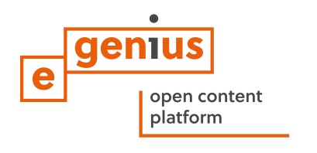
e-genius – Verein zur Förderung und Entwicklung offener Bildungsmaterialien im technisch-naturwissenschaftlichen Bereich
Postfach 16
1082 Vienna
Austria
Email: info(at)e-genius.at
Vedoucí projektu:
Dr. Katharina Zwiauer
Email: katharina.zwiauer(at)e-genius.at

Autoři / Přizpůsobení pro výukové účely: Dr. Burkhard Schulze Darup, Dr. Katharina Zwiauer, Magdalena Burghardt, MA
Uspořádání: Magdalena Burghardt, MA

Tato výuková jednotka vznikla ve spolupráci s:
PhDr. Tomáš Majtner
Svaz podnikatelů ve stavebnictví v ČR
Národní třída 10
110 00 Praha 1, CZ
http://www.sps.cz

Srpen 2015

Tato výuková jednotka byla vyvinuta za finanční podpory Evropské unie. Za obsah publikací (sdělení) odpovídá výlučně autor. Publikace (sdělení) nereprezentují názory Evropské komise a Evropská komise neodpovídá za použití informací, jež jsou jejich obsahem.

Základy této výukové jednotky byly vyvinuty v rámci projektu „Building of Tomorrow“.

Právní upozornění
Tato výuková jednotka je licencována následující licencí Creative Commons:
Creative Commons Uveďte původ-Neužívejte komerčně-Nezpracovávejte 4.0 Mezinárodní .
Dílo smíte:
Sdílet — rozmnožovat a distribuovat materiál prostřednictvím jakéhokoli média v jakémkoli formátu
Poskytovatel licence nemůže odvolat tato oprávnění do té doby, dokud dodržujete licenční podmínky.
Za těchto podmínek
Uveďte původ — Je Vaší povinností uvést autorství, poskytnout s dílem odkaz na licenci a vyznačit Vámi provedené změny. Toho můžete docílit jakýmkoli rozumným způsobem, nicméně nikdy ne způsobem naznačujícím, že by poskytovatel licence schvaloval nebo podporoval Vás nebo Váš způsob užití díla.
Neužívejte dílo komerčně — Je zakázáno užívat dílo pro komerční účely.
Nezasahujte do díla — Pokud dílo zpracujete, zpracujete s jinými díly, doplníte nebo jinak změníte, nesmíte toto upravené dílo dále šířit.
Žádná další omezení — Nesmíte použít právní omezení nebo účinné technické prostředky ochrany, které by omezovaly ostatní v možnostech poskytnutých touto licencí.

Uvedení zdroje e-genius jako vlastníka autorských práv musí mít následující podobu:
Texty: autor výukové jednotky, rok vydání, název výukové jednotky, vydavatel: Verein e-genius,
www.e-genius.at/cz
Ilustrace/obrázky: uvést vlastníka autorských práv, e-genius – www.e-genius.at/cz

Vyloučení odpovědnosti:
Veškerý obsah na e-genius platformě byl pečlivě zkontrolován. Nicméně, nejsme schopni nabídnout žádnou záruku, pokud jde o správnost, úplnost, aktuálnost a dostupnost obsahu. Vydavatel nenese žádnou odpovědnost za škody či znevýhodnění, které mohou vzniknout z použití nebo využití obsahu. Poskytování obsahu e-genius není určeno k nahrazení získání odborného poradenství a možnost přístupu k obsahu nepředstavuje nabídku k vytvoření poradenského vztahu.
e-genius obsahuje odkazy na externí webové stránky. Vložené odkazy jsou referencí na prohlášení a názory i jiných organizací, ale neznamená, že obsah těchto odkazů je schválen vydavatelem. Vydavatel e-genius nenese žádnou odpovědnost za externí webové stránky, které jsou na jejich stránkách zobrazeny pomocí odkazu. To platí jak pro jejich dostupnost a obsah, který je k dispozici na těchto stránkách. Subjekty jsou si vědomi, že odkazované stránky nesmí obsahovat žádný nezákonný obsah; pokud by se takový obsah objevil, bude okamžitě odstraněn v souvislosti se zákonnými povinnostmi elektronického odkazu.
Obsah třetí strany je také tak označena. Pokud byste se přesto dozvěděli o porušení autorského práva, prosím, informujte nás o tom. Po obdržení oznámení o porušování zákona, okamžitě odstraníme nebo opravíme takový obsah.
Link na obsahově otevřenou platformu: http://www.e-genius.at/cz

